Лабораторная работа №5

Хамдамова Айжана

Содержание

# 1 Цель работы

Ознакомление с файловой системой Linux, её структурой, именами и содержанием каталогов. Приобретение практических навыков по применению команд для работы с файлами и каталогами, по управлению процессами (и работами), по проверке использования диска и обслуживанию файловой системы.

# 2 Теоретическое введение

Команды для работы с файлами и каталогами Для создания текстового файла можно использовать команду touch. Формат команды: 1 touch имя-файла Для просмотра файлов небольшого размера можно использовать команду cat. Формат команды: 1 cat имя-файла Для просмотра файлов постранично удобнее использовать команду less. Формат команды: 1 less имя-файла Следующие клавиши используются для управления процессом просмотра: – Space — переход к следующей странице, – ENTER — сдвиг вперёд на одну строку, – b — возврат на предыдущую страницу, – h — обращение за подсказкой, – q — выход из режима просмотра файла. Команда head выводит по умолчанию первые 10 строк файла. Формат команды: 1 head [-n] имя-файла, где n — количество выводимых строк. Команда tail выводит умолчанию 10 последних строк файла. Формат команды: 1 tail [-n] имя-файла, где n — количество выводимых строк. Кулябов Д. С. и др. Операционные системы 47 **Копирование файлов и каталогов** Команда cp используется для копирования файлов и каталогов. Формат команды: 1 cp [-опции] исходный_файл целевой_файл Изменение прав доступа **Права доступа к файлу или каталогу можно изменить, воспользовавшись командой chmod. Сделать это может владелец файла (или каталога) или пользователь с правами администратора.** Формат команды: 1 chmod режим имя_файла Режим (в формате команды) имеет следующие компоненты структуры и способ записи: = установить право - лишить права + дать право r чтение w запись x выполнение u (user) владелец файла g (group) группа, к которой принадлежит владелец файла o (others) все остальные В работе с правами доступа можно использовать их цифровую запись (восьмеричное значение) вместо символьной

# 3 Выполнение лабораторной работы

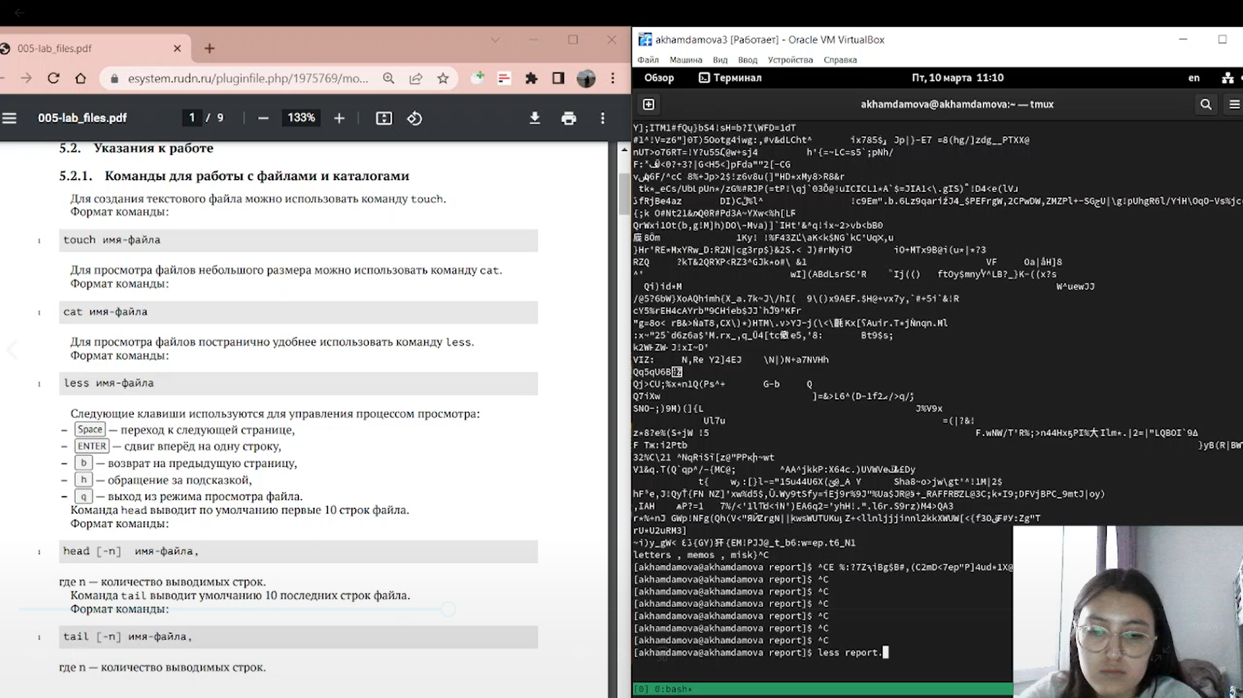

Выполнение примеров, приведённых в первой части описания лабораторной работы

Скопируем файл /usr/include/sys/io.h в домашний каталог и назовем его equipment.

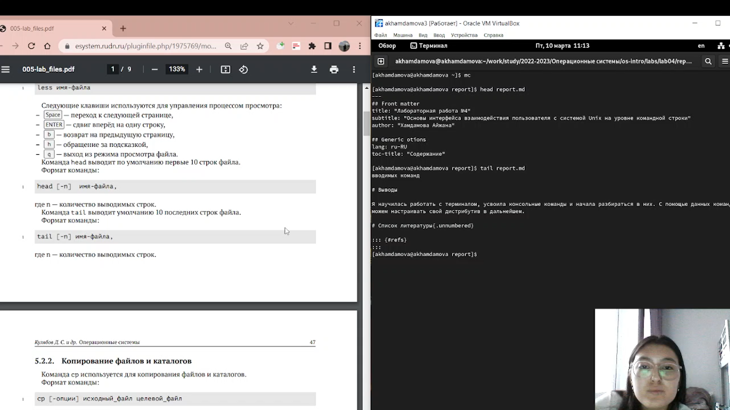

Шаг2

В домашнем каталоге создадим директорию ~/ski.plases. Переместим файл equipment в каталог ~/ski.plases. Переименуем файл ~/ski.plases/equipment в ~/ski.plases/equiplist 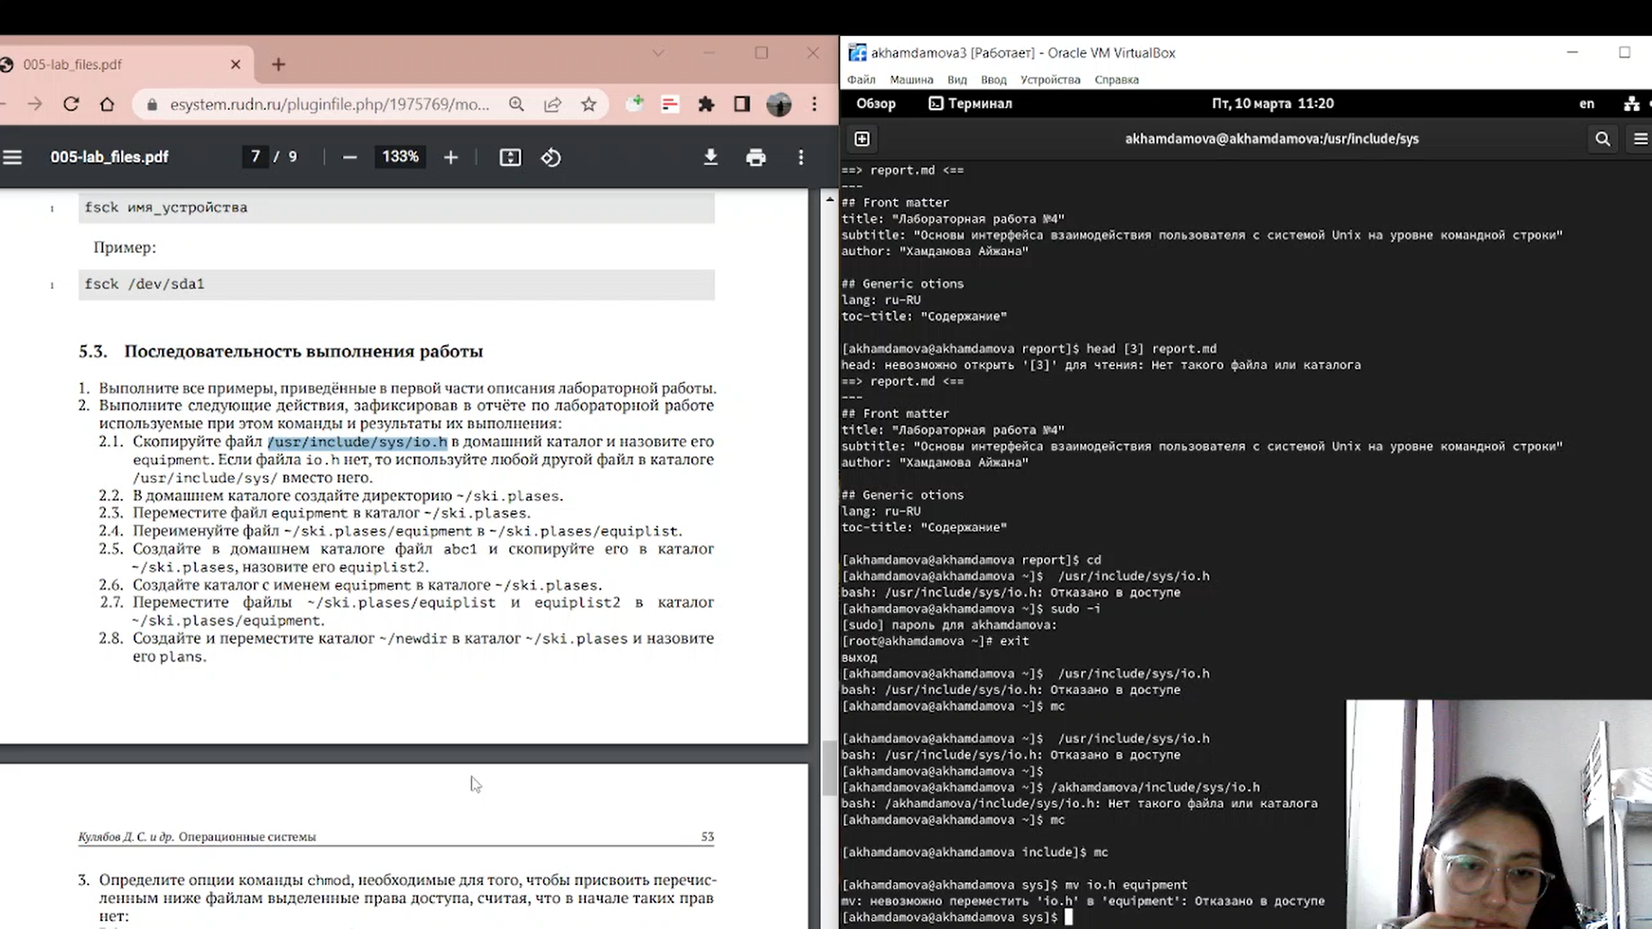

Создадим в домашнем каталоге файл abc1 и скопируем его в каталог ~/ski.plases, назовите его equiplist2. Создадим каталог с именем equipment в каталоге ~/ski.plases. 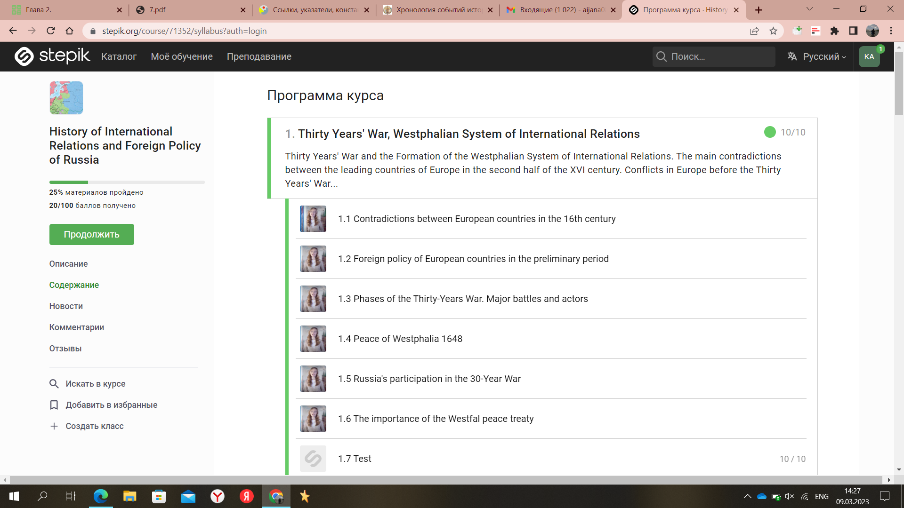

Переместим файлы ~/ski.plases/equiplist и equiplist2 в каталог ~/ski.plases/equipment. Создадим и переместим каталог ~/newdir в каталог ~/ski.plases и назовем его plans.

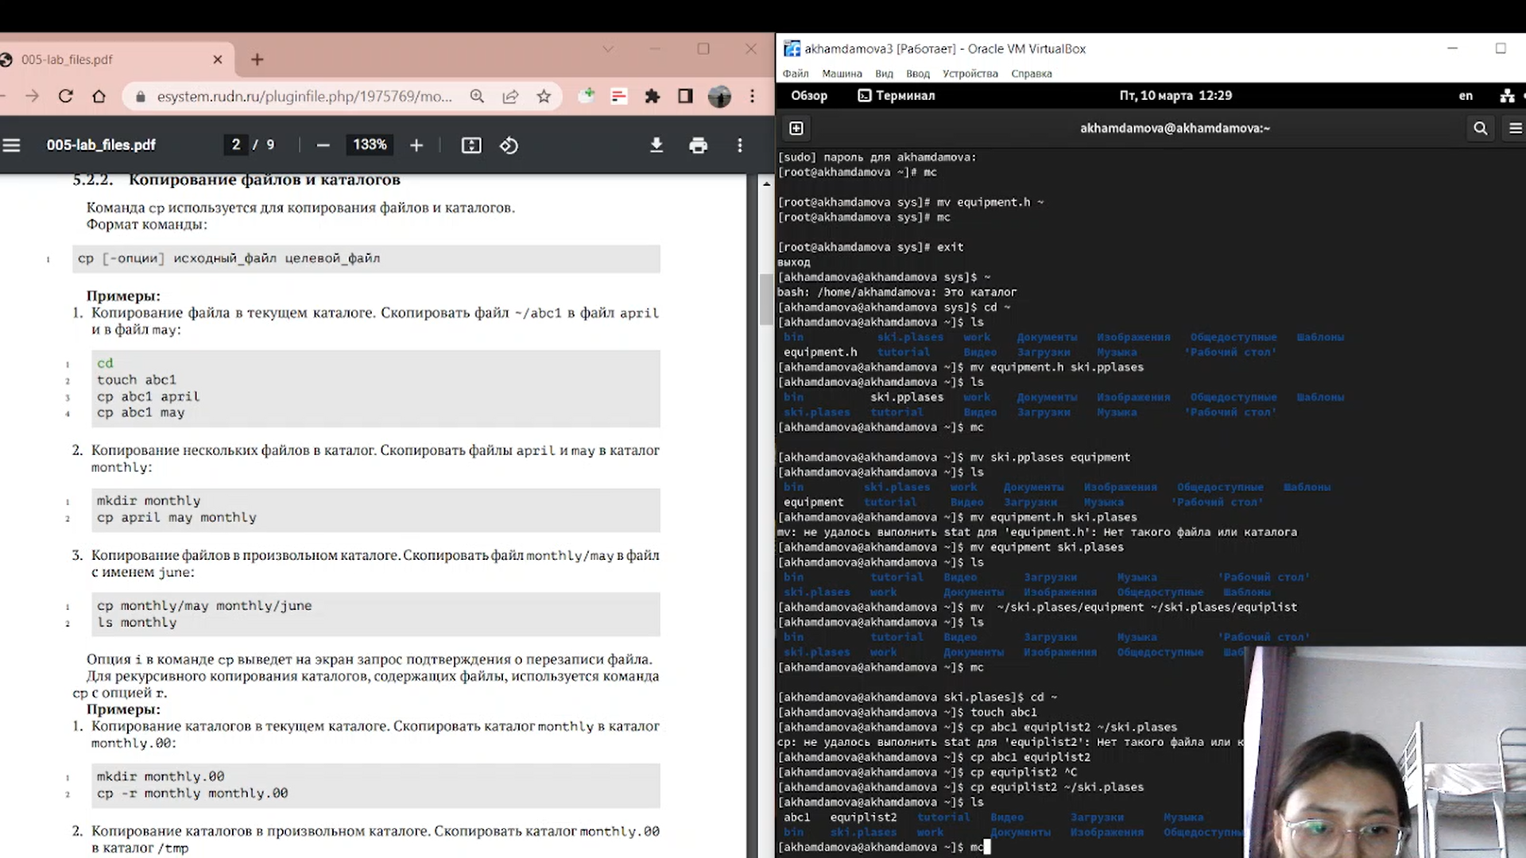

Опции команды chmod

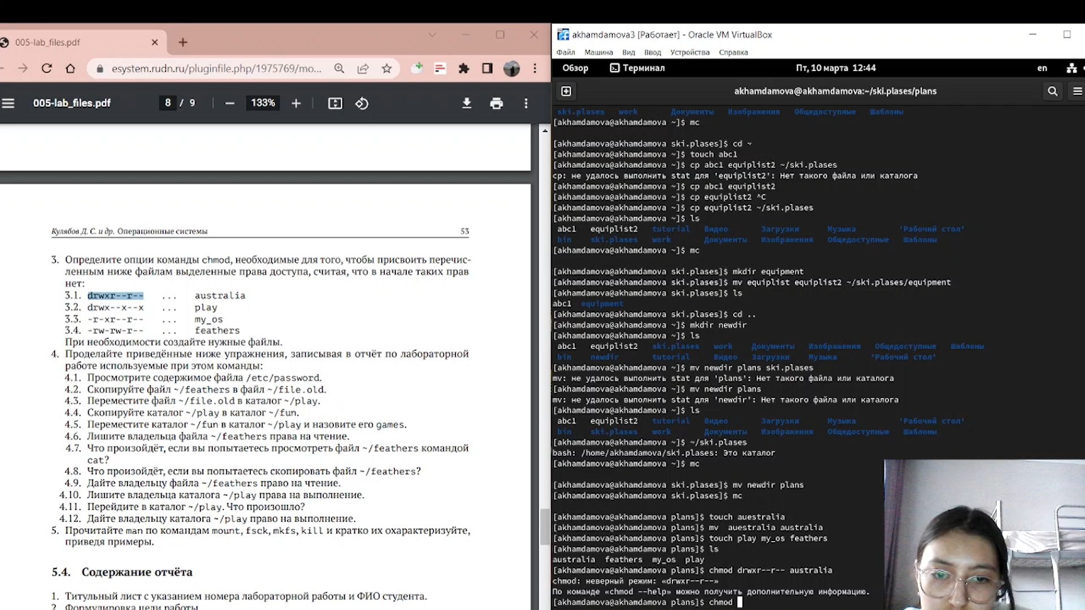

Просмотрим содержимое файла /etc/password.Скопируем файл ~/feathers в файл ~/file.old.

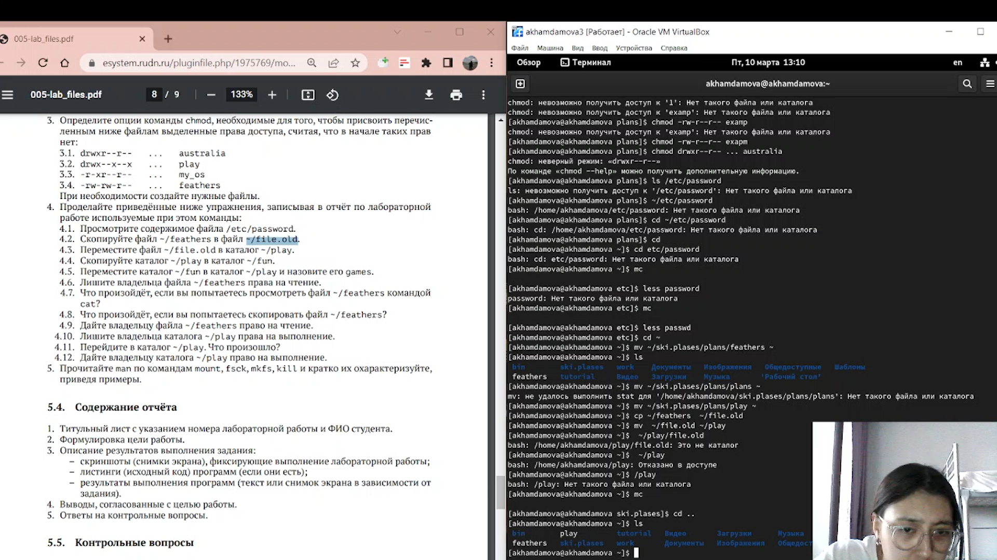

Переместим файл ~/file.old в каталог ~/play. Скопируем каталог ~/play в каталог ~/fun.

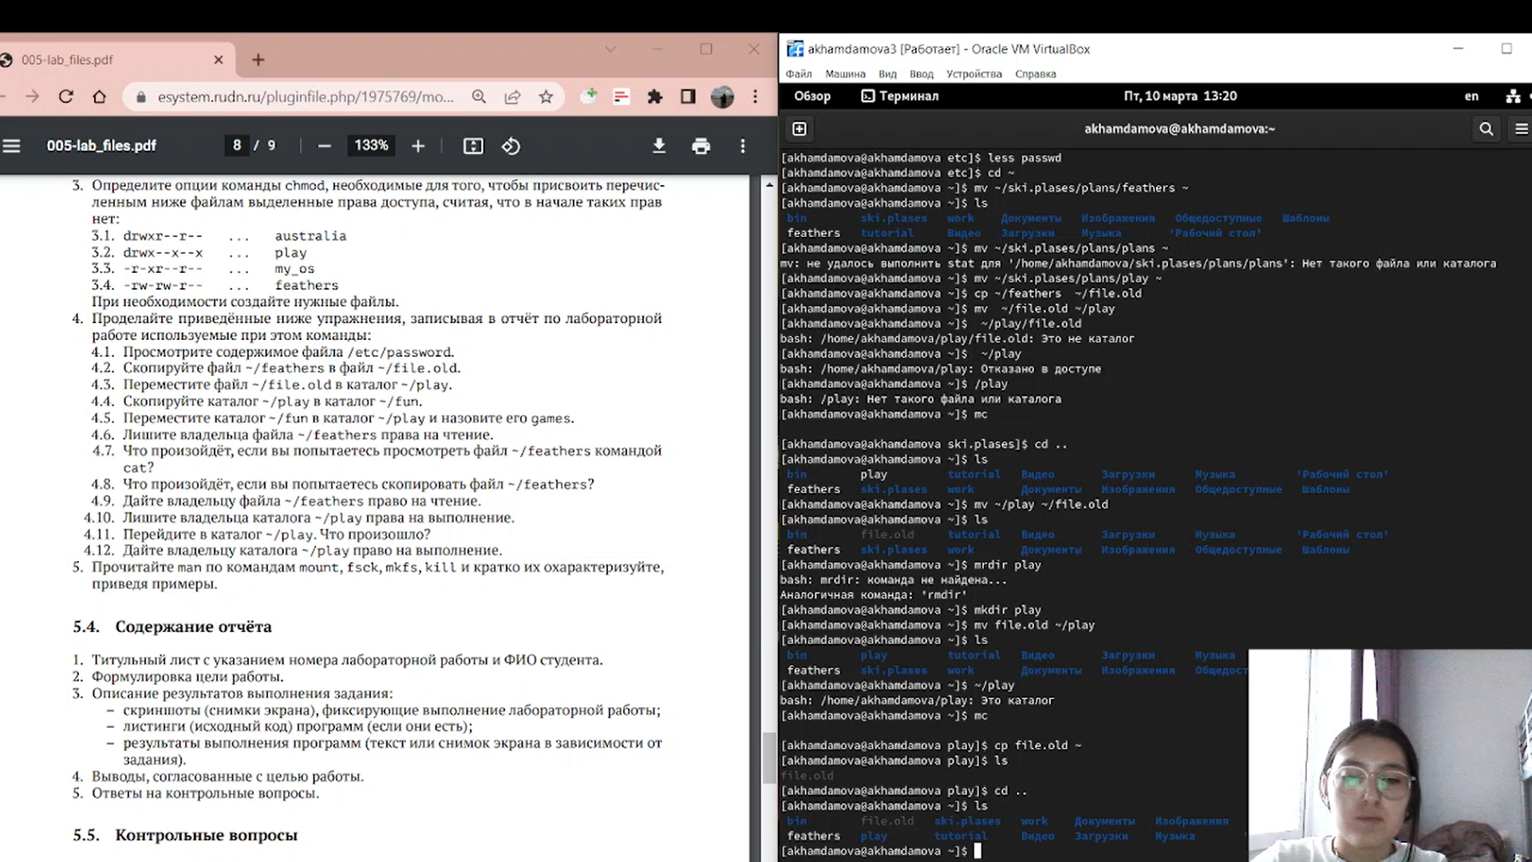

Переместим каталог ~/fun в каталог ~/play и назовем его games. Лишить владельца файла ~/feathers права на чтение. Что произойдёт, если вы попытаетесь просмотреть файл ~/feathers командой cat? Что произойдёт, если вы попытаетесь скопировать файл ~/feathers?

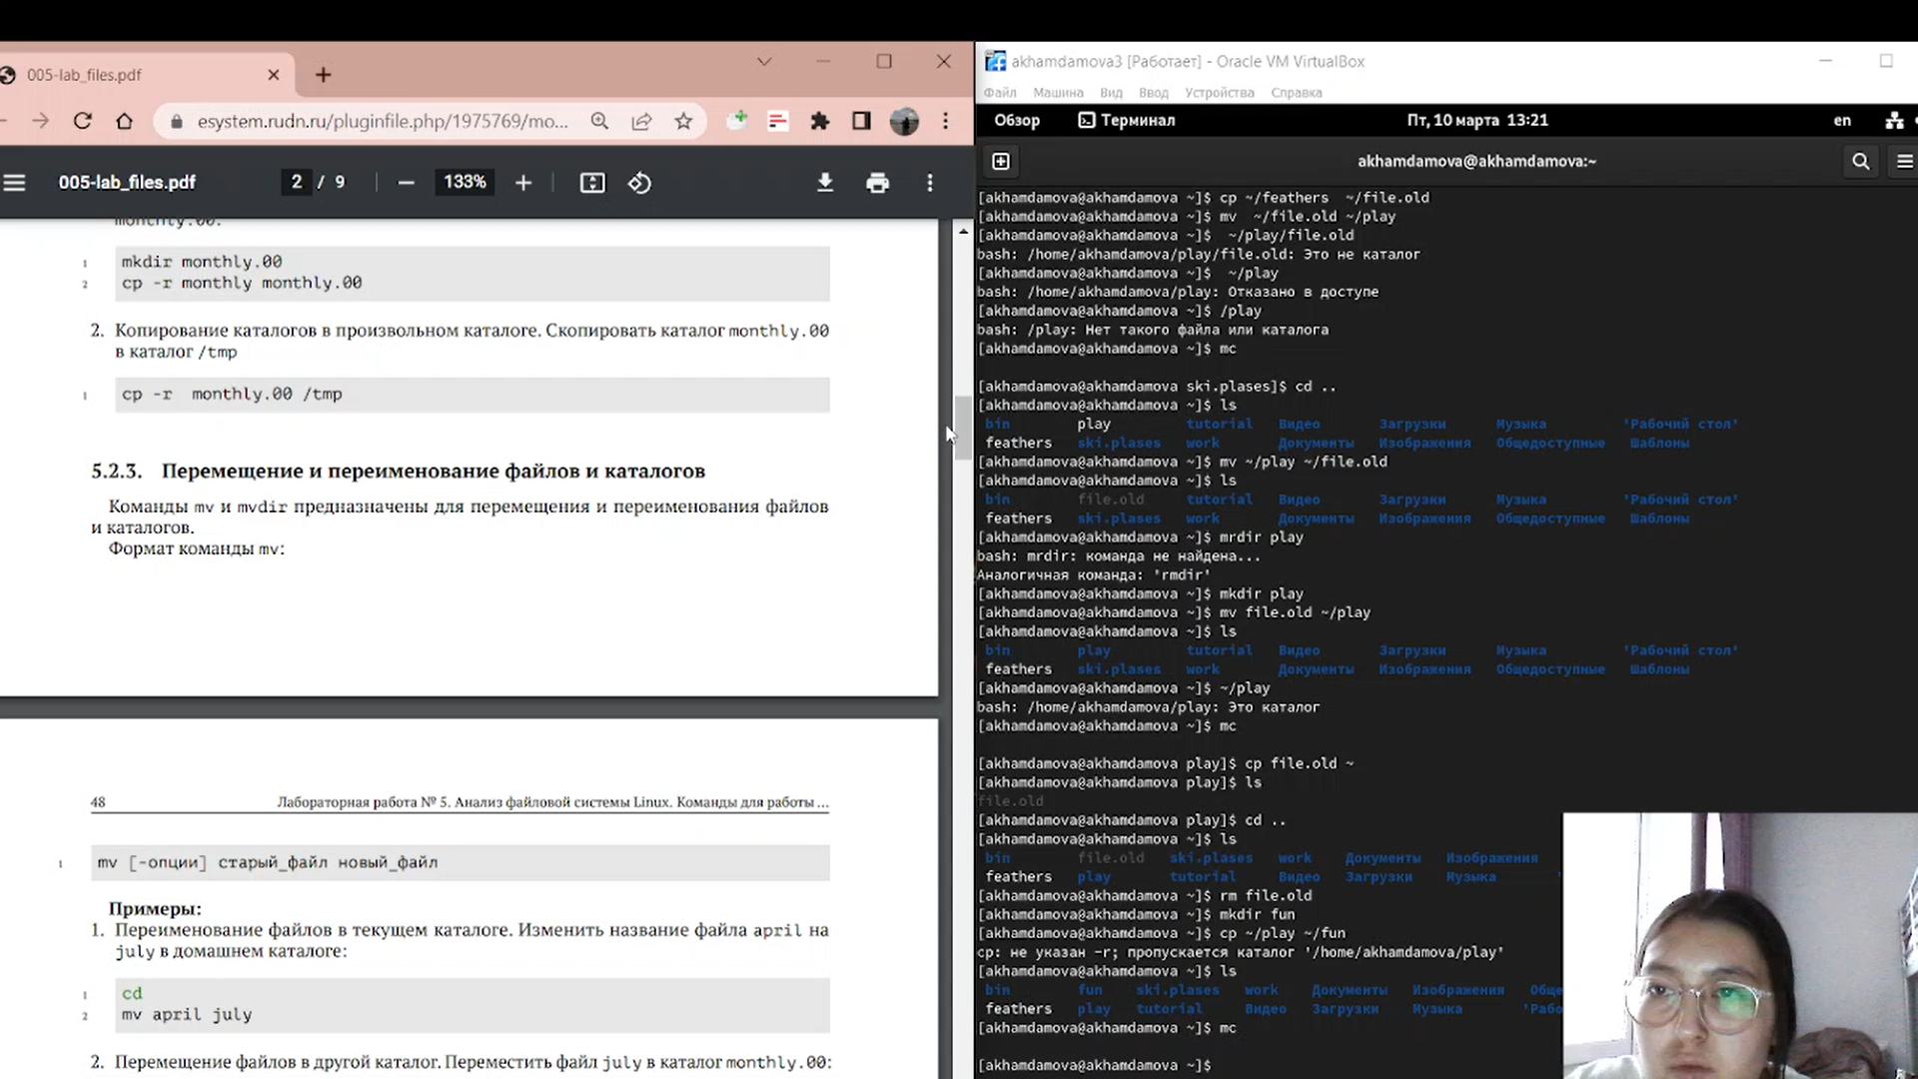

Выдает комментарий: отказано в доступе

Дайте владельцу файла ~/feathers право на чтение.Лишить владельца каталога ~/play права на выполнение. Перейдите в каталог ~/play. Что произошло? Дадим владельцу каталога ~/play право на выполнение. 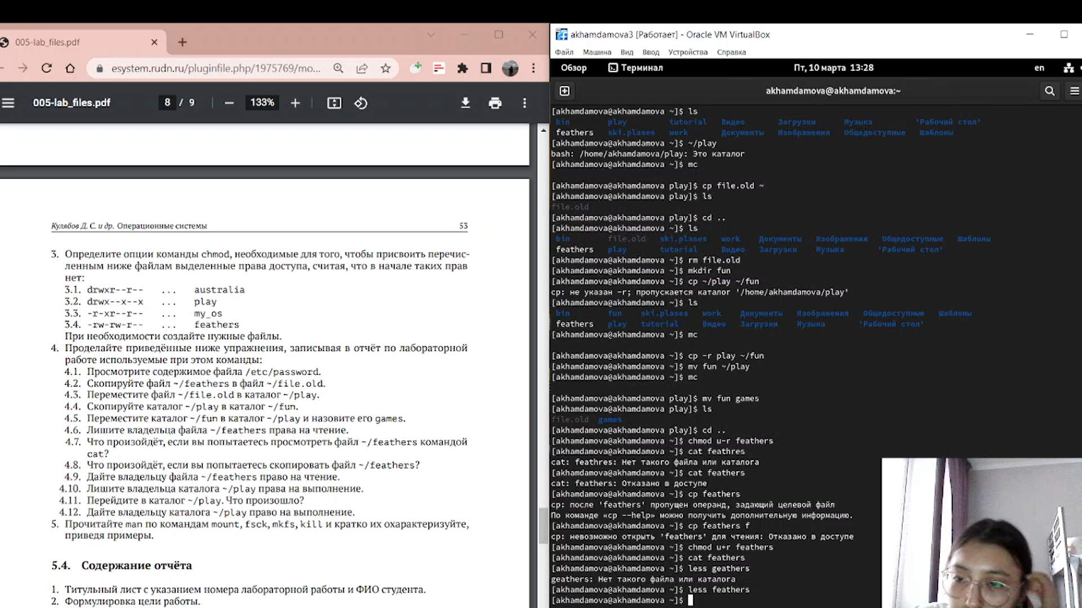

Прочитать man по командам mount, fsck, mkfs, kill 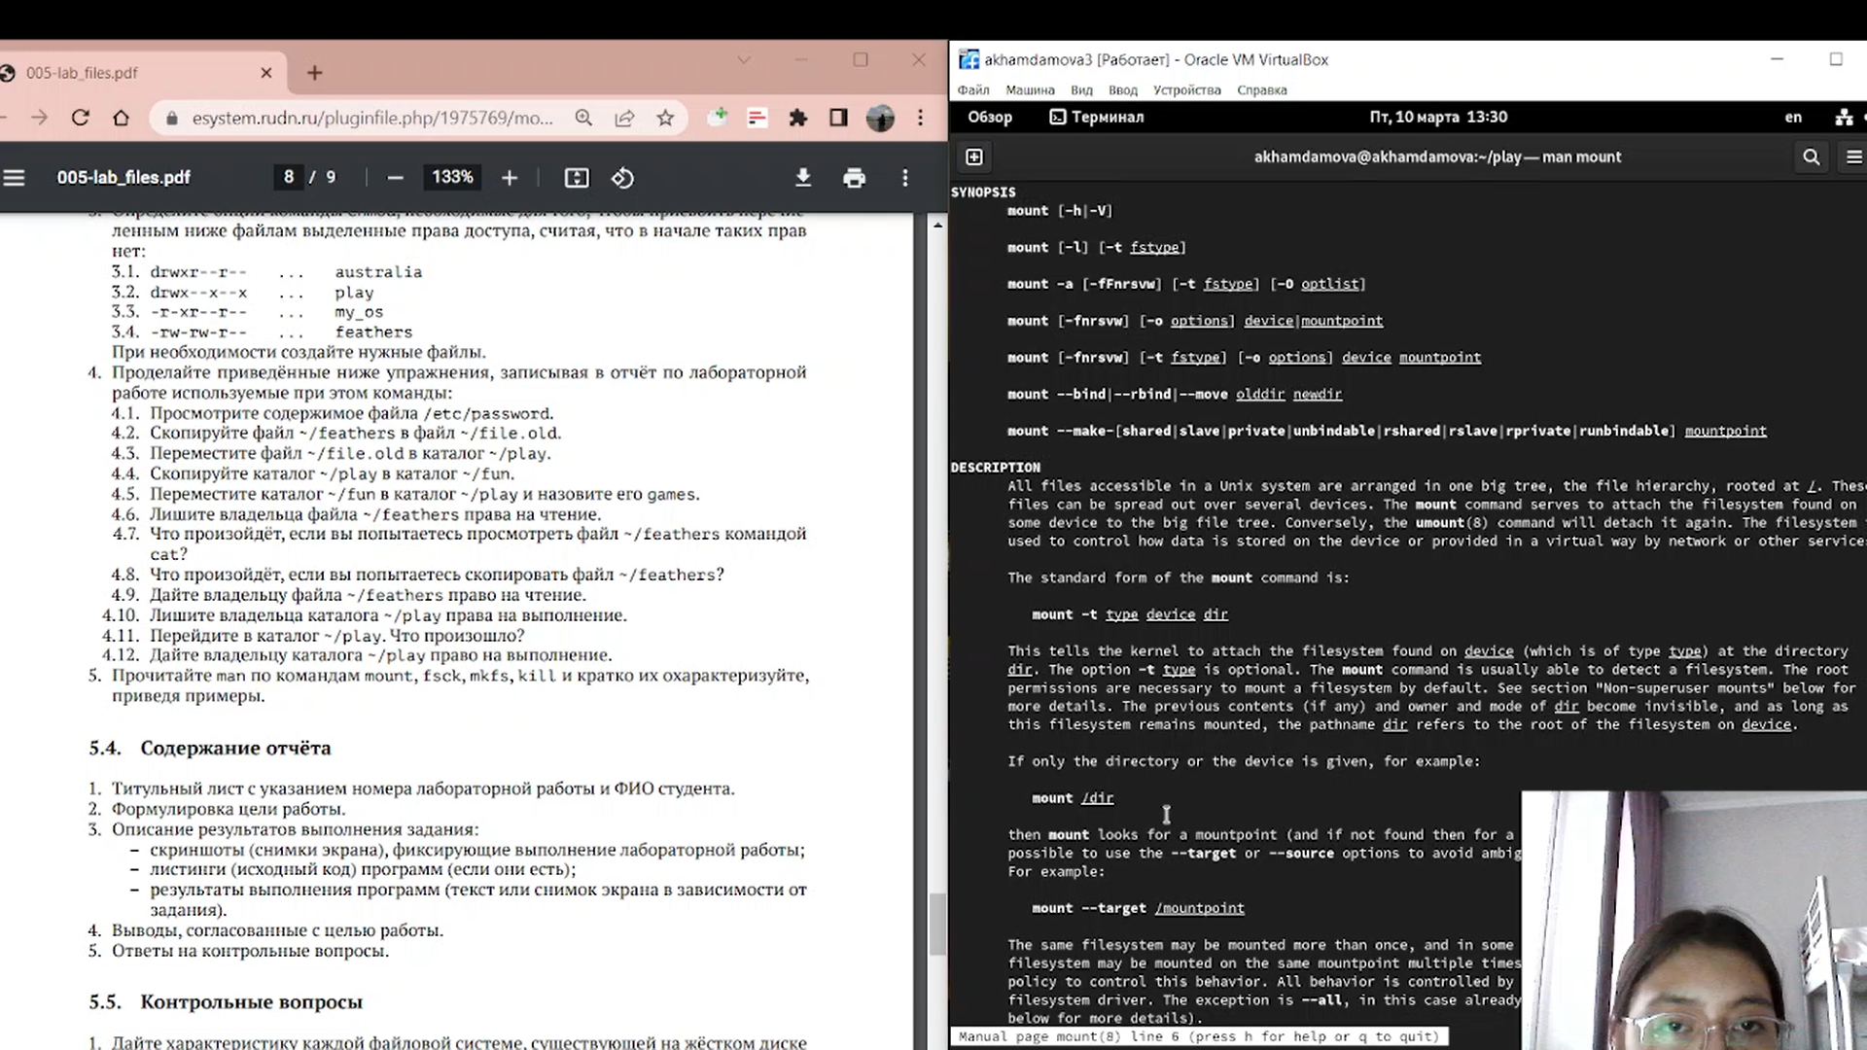

# 4 Выводы

Я ознакомилась с с файловой системой Linux, её структурой, именами и содержанием каталогов. Приобрела практические навыки по применению команд для работы с файлами и каталогами.

# Список литературы